Contenido

Crear un nuevo proyecto 1

Configurar para que se vean las páginas en el navegador 2

Cambiar colores del texto en el editor 4

Guardar configuracion 7

Fuente por defecto 8

Tamaño y tipo de fuente 8

Limitar ancho del texto 9

Crear un proyecto a partir de un sitio existente 9

Crear un nuevo proyecto

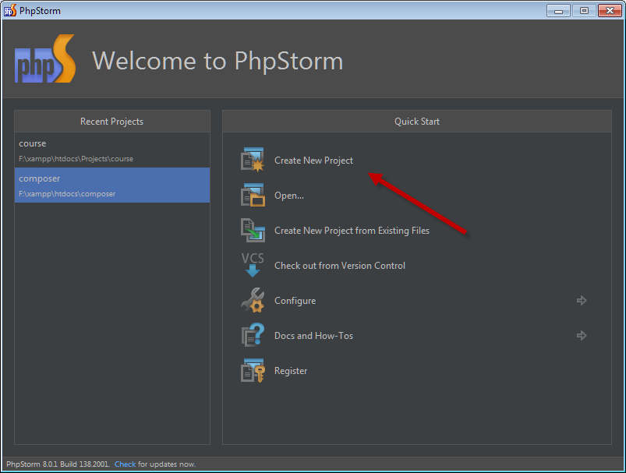

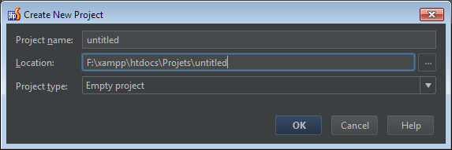

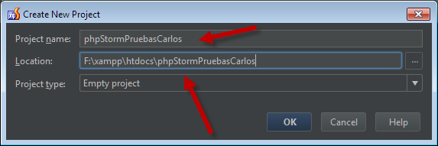

Crea la carpeta en forma automática

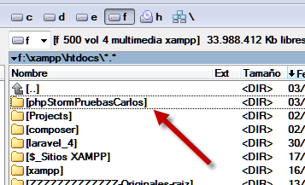

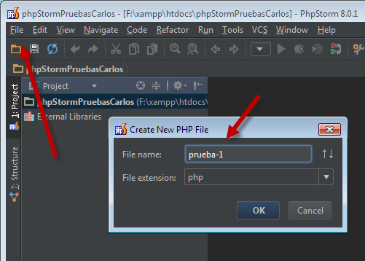

Configurar para que se vean las páginas en el navegador

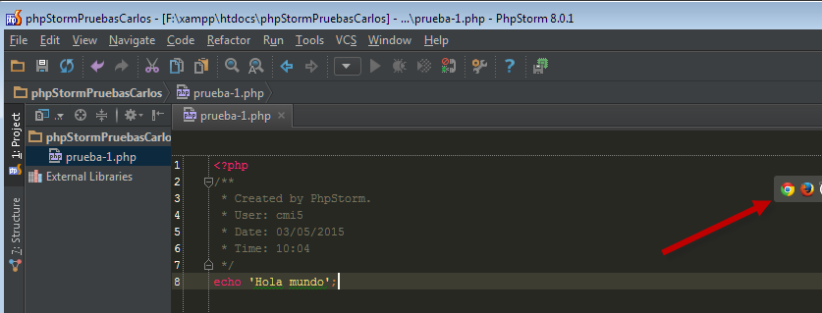

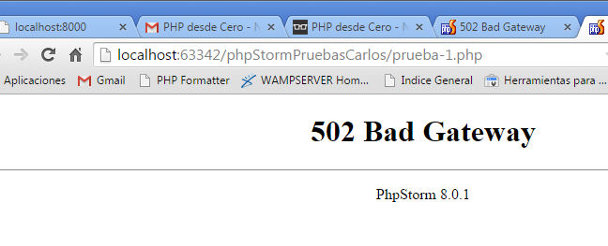

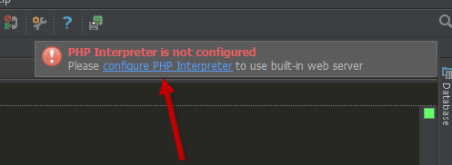

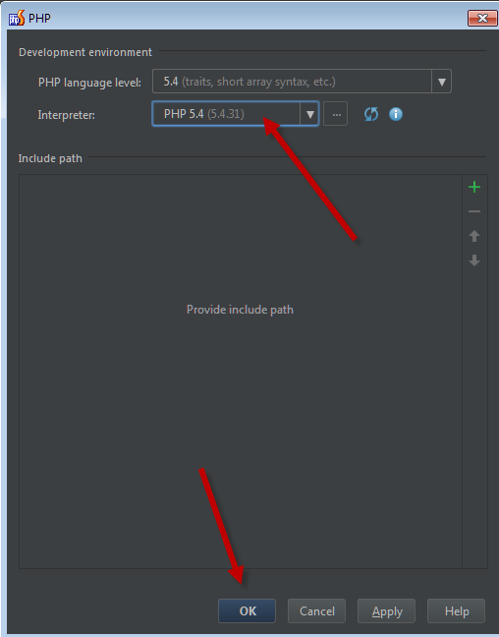

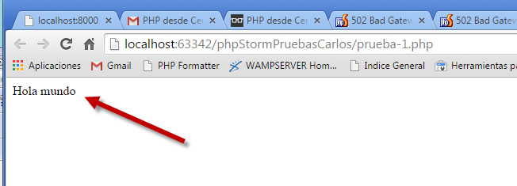

Cambiar colores del texto en el editor

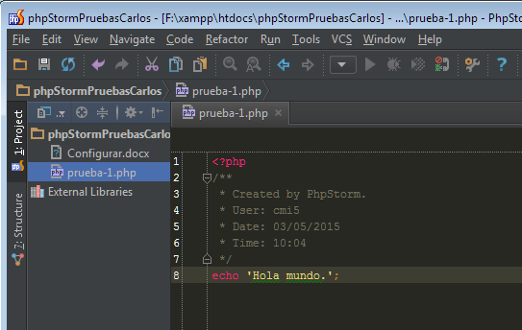

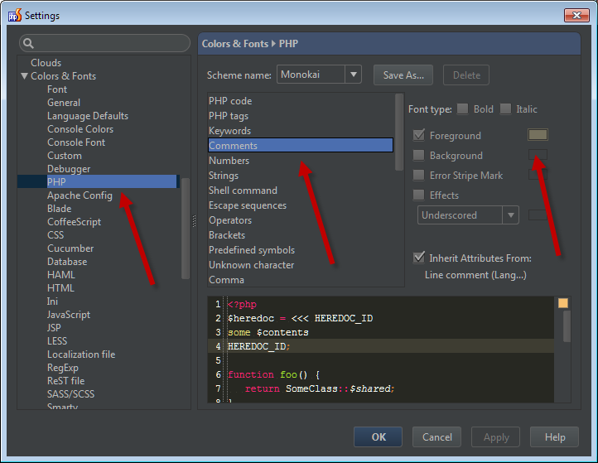

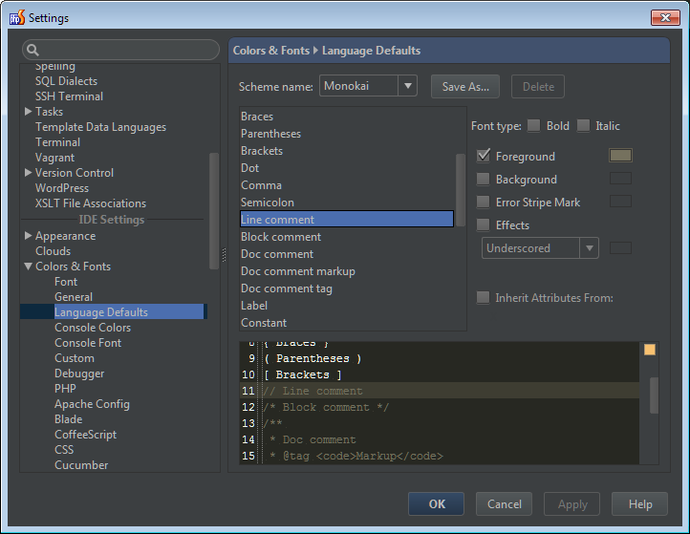

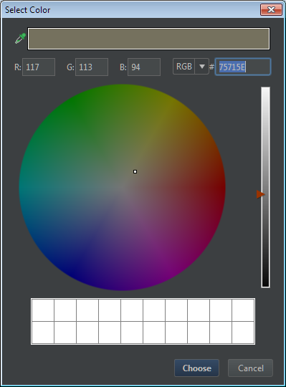

Guardar configuracion

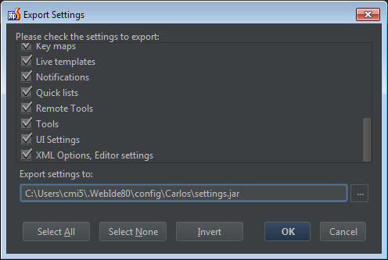

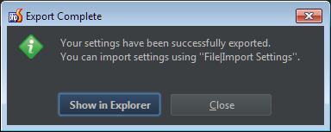

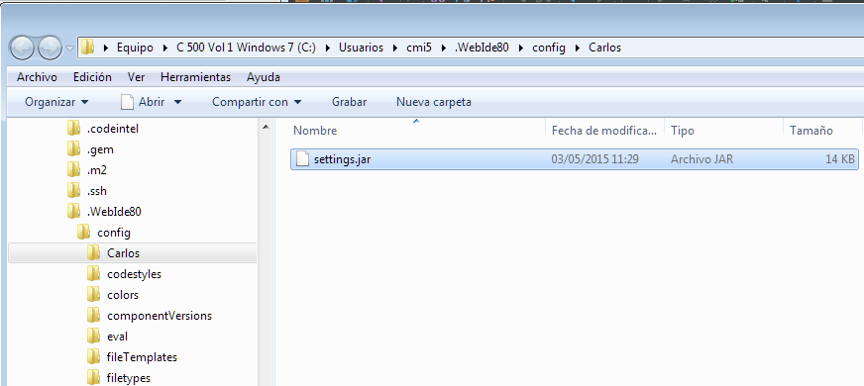

Fuente por defecto

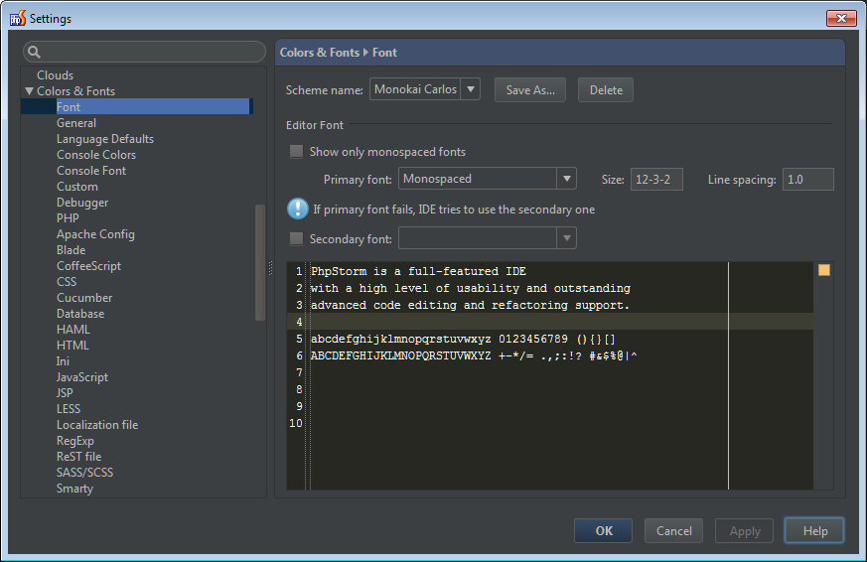

Tamaño y tipo de fuente

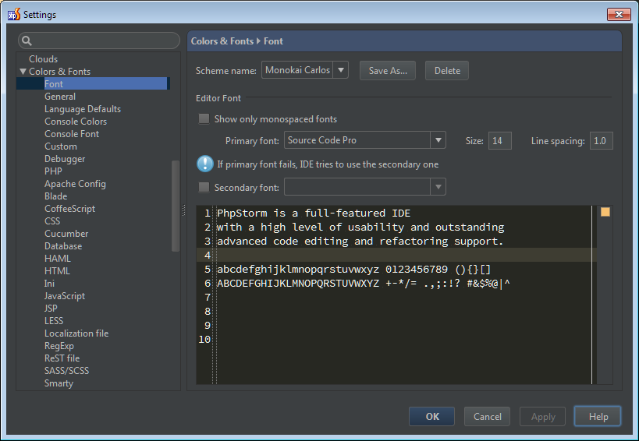

Limitar ancho del texto

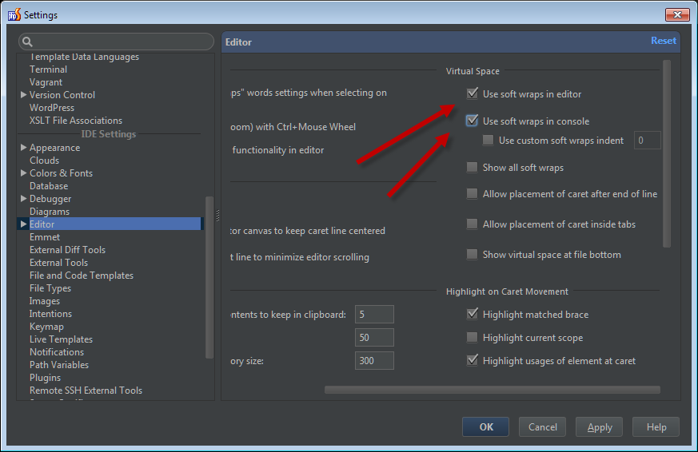

Crear un proyecto a partir de un sitio existente

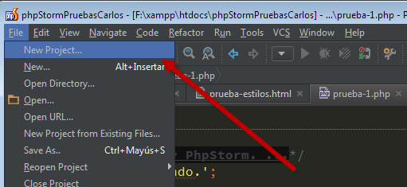

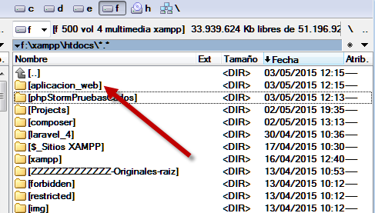

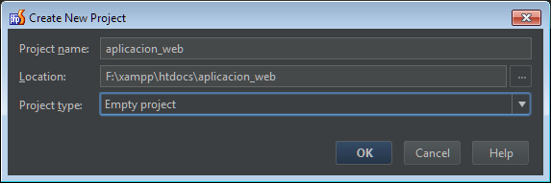

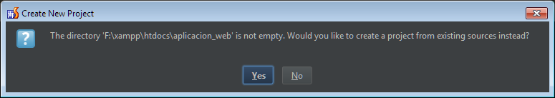

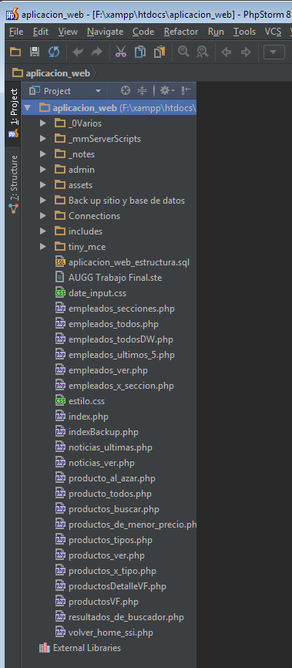

https://confluence.jetbrains.com/display/PhpStorm/Live+Edit+in+PhpStorm

Live edit

Instalar el pluging LiveEdit

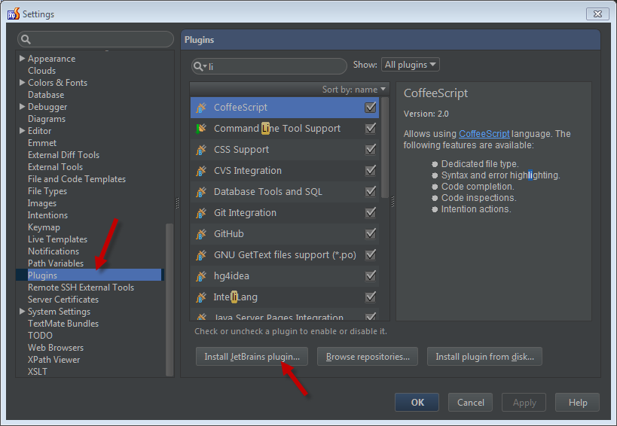

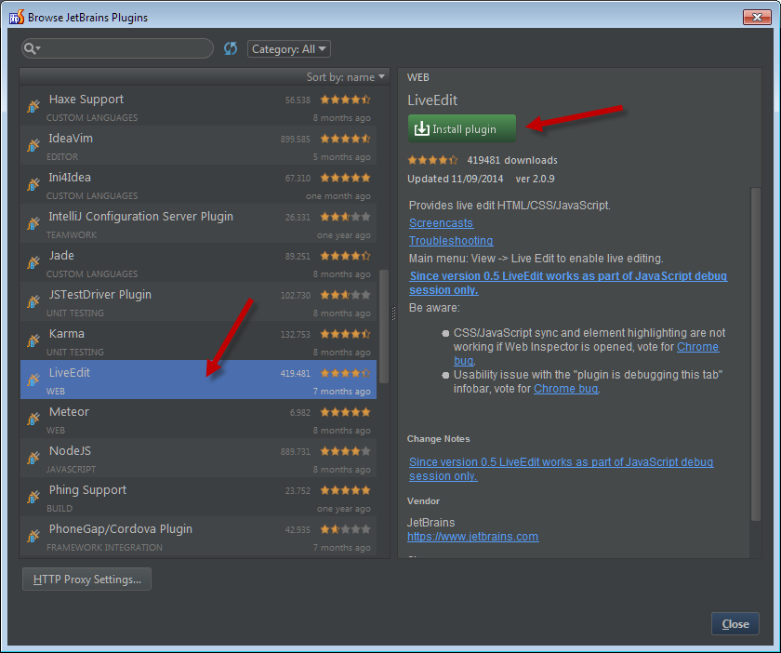

Instalar la extensión en Chrome

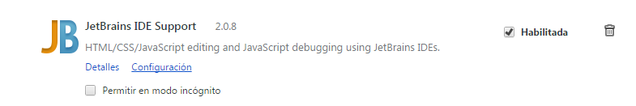

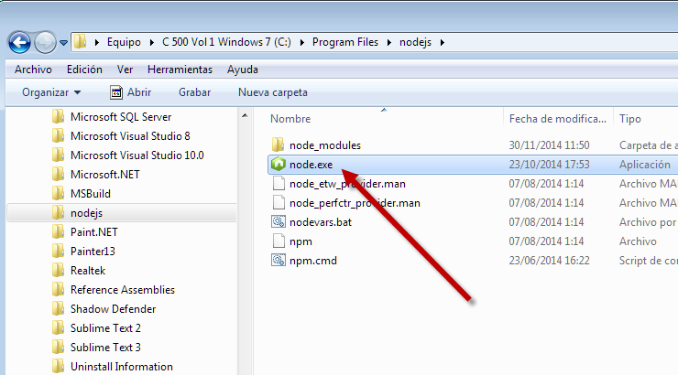

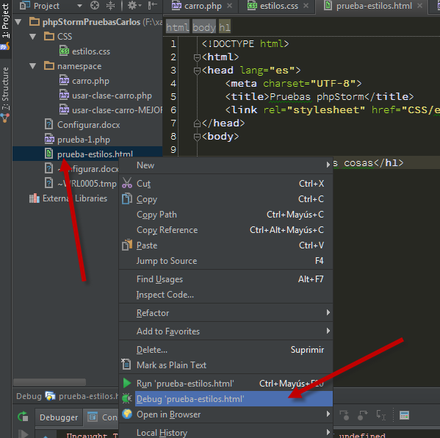

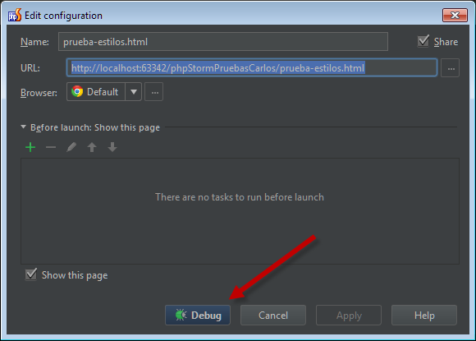

[**PhpStorm Plugins**](http://plugins.jetbrains.com/?phpStorm)

<http://plugins.jetbrains.com/category/?phpStorm&category_id=all>